Acuerdan economías de foro APEC en Lima alianza estratégica para la educación

Spanish.xinhuanet.com 2016-10-07 08:11:16
http://spanish.xinhuanet.com/2016-10/07/c_135735712.htm
LIMA, 6 oct (Xinhua) -- Las 21 economías del foro de Cooperación Económica Asia Pacífico (APEC) acordaron este jueves en Lima impulsar las alianzas estratégicas para la adquisición, transferencia y difusión del conocimiento en un mundo globalizado.
La idea medular es aumentar la competitividad y mejorar la empleabilidad, con el compromiso de maximizar políticas de educación y compartir los resultados hacia la conquista de objetivos comunes, según los puntos acordados en el encuentro.
La educación debe adaptarse al cambio y enfocarse a preparar a las nuevas generaciones, dijo el presidente de Perú, Pedro Pablo Kuczynski, al clausurar la VI reunión informal de ministros y representantes de ese sector en el foro APEC.
Tras dos días de reuniones, los ministros y representantes de las 21 economías del foro APEC se centraron en la modernización de los sistemas educativos, con el fin de mitigar los efectos no deseados de la globalización que constituyen una amenaza al progreso económico y social de la región Asia Pacífico.
La atención quedó fijada en la mejora de la calidad de la educación, la formación para aumentar la productividad y la movilidad social, con políticas destinadas a mejorar los conocimientos y las habilidades, a la par de la capacidad de innovación y la empleabilidad de las fuerzas de trabajo.
El ministro peruano de Educación, Jaime Saavedra, destacó los avances logrados en la mayor parte de la región, sin embargo señaló que el nivel de calidad se mantiene desigual.
Por su parte, el director ejecutivo del foro APEC, Alan Bollard, dijo que las economías de Asia Pacífico consideran como positivo el espíritu empresarial; sin embargo, consideró que no se pueden asegurar los conocimientos técnicos necesarios dentro de 20 años, razón por la cual se debe encaminar la cooperación en educación técnica y universitaria.
En la Declaración final de 28 puntos, coincidieron en la necesidad de garantizar el acceso a una educación equitativa, independiente de sexo, raza, religión, etnia o cultura, condición socioeconómica o discapacidad, al recordar el lema "Una educación inclusiva y de calidad".
También resaltaron la importancia de los Objetivos de Desarrollo Sostenible (ODS) de las Naciones Unidas.
En el encuentro en Lima participaron funcionarios del Banco Interamericano de Desarrollo (BID), de la Organización para la Cooperación y el Desarrollo Económicos (OCDE) y de la Organización de las Naciones Unidas para la Educación, la Ciencia y la Cultura (Unesco).
Los acuerdos alcanzados serán elevados a la reunión informal de líderes de las 21 economías del foro APEC, la cual se desarrollará en la capital peruana en noviembr

Mayor inversión en innovación asegurará una educación inclusiva y de calidad
Por
ProyContra
-
Oct 6, 2016
Ministro de Educación habló en la reunión de APEC
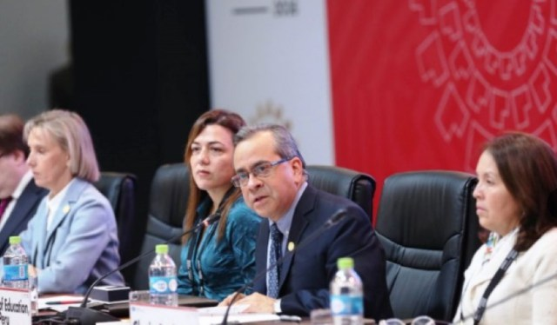
La importancia de que los Estados inviertan más en innovación para asegurar un servicio educativo inclusivo y de calidad, fue abordado durante la VI Reunión de Ministros de Educación del Foro Económico Asia Pacífico (APEC), que se realiza en Lima.
En ese escenario, el ministro de Educación del Perú, Jaime Saavedra y la viceministra de Educación y Ciencia de Rusia, Ludmila Ogorodova, en calidad de copatrocinadores del encuentro coincidieron en la importancia de incentivar los procesos de investigación e innovación desde las escuelas con la finalidad de formar generaciones de estudiantes capaces de plantear soluciones a los diversos desafíos sociales.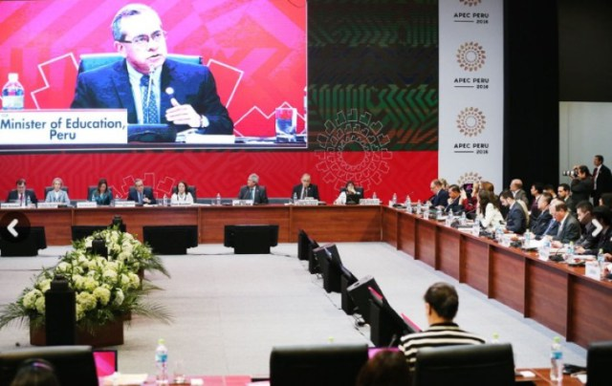
Saavedra observó que es imperativo invertir en la modernización de la gestión educativa, atrayendo a los profesionales más talentosos y capacitando continuamente a los docentes, principalmente en materia de contenidos y competencias.
Asimismo, en el uso de tecnologías de vanguardia para la enseñanza, de modo que puedan responder a las necesidades y expectativas de sus alumnos dentro y fuera del aula.
Recalcó que la formación integral de los estudiantes debe apuntar a identificar sus talentos individuales al tiempo de desarrollar en ellos habilidades blandas para que sepan trabajar de manera colaborativa así como competencias técnicas para asegurar su futura empleabilidad.
“Nuestra gente tiene que estar preparada para adaptarse a este mundo cambiante y lleno de incertidumbres. Y para eso debemos brindarles las herramientas y desarrollar en ellos las habilidades que les brinden esa oportunidad”, anotó.
En tal sentido, expuso que para innovar en las aulas es fundamental fortalecer el intercambio permanente de experiencias y de cooperación técnica entre las 21 economías del APEC, tal como Perú lo viene haciendo por ejemplo con el Ministerio de Educación de Corea del Sur, país que destaca por interconectar sus escuelas al Internet para implementar la denominada educación digital.
Saavedra puso énfasis sobre la importancia de estrechar mayores vínculos entre la academia y el Estado con el fin de definir políticas públicas educativas con una visión conjunta de cara al futuro.
Puntualizó que es necesario que los centros de estudios superiores ofrezcan las carreras que el mercado laboral demanda e incentiven también la investigación por parte de sus docentes y alumnos.
“Los estudiantes de secundaria deben tener la posibilidad de poder desarrollar sus capacidades y habilidades para que al término del colegio puedan tener una mejor idea de qué carrera técnica o universitaria elegirán, teniendo en cuenta que cada vez el mercado requiere más mano de obra calificada en aspectos técnicos”, reflexionó.
Esa posición fue respaldada por la viceministra Ogorodova, quien recordó que el fomento de las ciencias y la investigación en las escuelas es clave para potenciar la capacidad creativa de los niños y adolescentes, lo cual es necesario para asegurar el futuro desarrollo tecnológico, social y económico.
El Alto Funcionario del Perú ante APEC (SOM), Raúl Salazar Cosio, destacó que la estrategia conjunta que definan los ministros permitirá afrontar los desafíos comunes en educación.
“Esto se articulará con las estrategias sectoriales que vienen acordando otros ministerios y que en conjunto permitirán impulsar una agenda común de desarrollo de las economías miembros”, indicó.
Resaltó que dentro de ese esquema está la necesidad de seguir flexibilizando los mecanismos para asegurar un intercambio comercial y de conocimientos más fluido al interior de APEC.
En la VI Reunión de Ministros de Educación de APEC participarán hasta este 6 de octubre, en el Centro de Convenciones de Lima (San Borja) los representantes de Australia, Filipinas, Papúa Nueva Guinea, Brunei, China Hong Kong, Perú, Canadá, Indonesia, Rusia, Chile, Japón, Singapur, China, Malasia, Tailandia, Corea del Sur, México, China Taipei, Estados Unidos, Nueva Zelanda y Vietnam.
(Visited 116 times, 1 visits today)

